实验一:单例模式

实验内容:
单例模式：创建一个主席类(Chairman)保证整个项目中只能创建一个主席，主席的名称是”毛泽东”。
单例模式：创建一个元帅类(Marshall),保证整个项目中只能创建十个元帅,元帅的名字名称是："朱德","彭德怀","林彪","刘伯承","贺龙","陈毅","罗荣桓","徐向前","聂荣臻","叶剑英"。
测试: 创建一个测试类SingletonClient,并测试上面创建对象的正确性。

设计
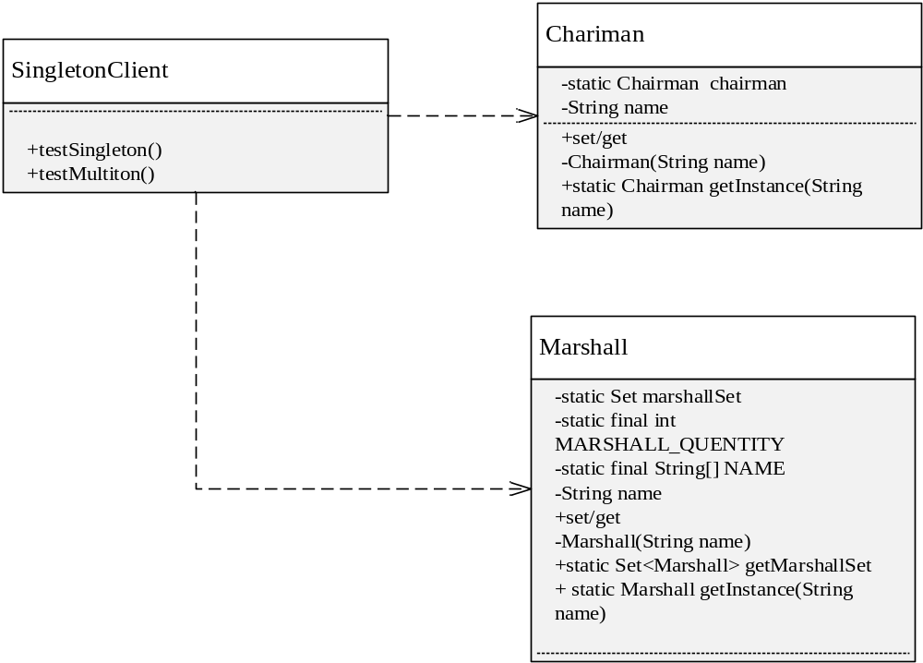

核心代码
Chairman.java核心代码
public static Chairman getInstance(String name) {
if (chairman == null) {
synchronized (Chairman.class) {
if (chairman == null) {
chairman = new Chairman(name);
}
}
}
return chairman;
}

testSingleton.java
public class testSingleton {
public static void runSingleton() {
Chairman chairmanFirst = Chairman.getInstance("毛泽东");
Chairman chairmanSecond = Chairman.getInstance("习近平");
System.out.println(chairmanFirst.getName());
System.out.println(chairmanSecond.getName());
if (chairmanFirst == chairmanSecond) {
System.out.println("两次创建的主席实际是同一个对象");
}else {
System.out.println("两次创建的主席不是同一个对象");
}
}
}

Marshall.java核心代码
public static Set<Marshall> getInstance(String name) {
if (marshallSet.size() < MARSHALL_QUENTITY && (Arrays.asList(NAME).contains(name))) {
Marshall marshall = new Marshall(name);
marshallSet.add(marshall);
}
return marshallSet;
}

testMutlition.java核心代码
public class testMutlition {
public static void runMutlition() {
private final String[] NAME = {"朱德","彭德怀","林彪","刘伯承","贺龙","陈毅","罗荣桓","徐向前","聂荣臻","叶剑英"};
for (String item : NAME) {
Marshall.getInstance(item);
System.out.print("元帅名字:");
for (Marshall item1 : Marshall.getMarshallSet()) {
System.out.print(" " + item1.getName());
}
System.out.println();
}

}
}

Main.java核心代码
public class Main {
public static void main(String[] args) {
testSingleton.runSingleton();
testMutlition.runMutlition();
}
}

实验效果
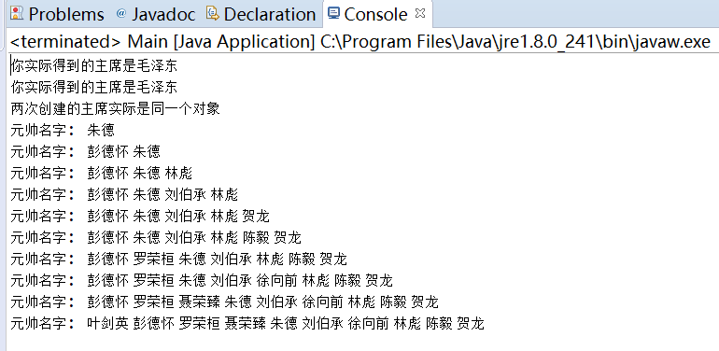

实验体会
单例模式是软件设计模式的一种，确保一个类只有一个唯一的实例，并且提供一个全局的访问点,通过这个模式，可以阻止程序创建多个实例。通过提供的getInstance()方法，无论调用多少次，得到的都是同一个对象。单例模式还得注意在多线程下的问题，要添加限制，通过课外学习加深理解。通过这次的实验，自己深入了解了单例模式这一重要的软件设计模式，并且自己动手实现了代码，完成了实验要求。

